**Borrador de PA para mitigar daños futuros con respecto a los fenómenos naturales en Tamaulipas**

**Consideraciones**

El día 26 de julio de 2020 azoto la tormenta tropical *Hanna[1]* en los estados de Coahuila, Durango, Nuevo León, San Luis Potosí, Tamaulipas y Zacatecas; con vientos sostenidos de 35 kilómetros por hora (km/h) y rachas de 55 km/h lo que provoco lluvias intensas en esos estados, y lluvias muy fuertes en los estados de Aguascalientes y Chihuahua. Y con una precipitación pluvial de 500 litros de agua en 24 horas.

Cuando llego la tormenta entrando por la parte sur de Texas en EE.UU y golpeado directamente la parte Norte de México en los estados de Monterrey y Tamaulipas en estos estados se sufrió la mayor cantidad de estragos, exclusivamente en Tamaulipas se percibió la llegada de la tormenta tropical gracias a las predicciones del Servicio Meteorológico Nacional y que los municipios con mayor nivel de alerta SIAT-CT que fueron Guerrero, Mier, Gustavo Diaz Ordaz, Camargo, Miguel Alemán, Rio bravo, Valle Hermoso y Reynosa.

**afectaciones a nivel nacional[2]**

* Muerte de 5 personas
* 4 personas desaparecidas
* 54 colonias afectadas
* 4 vías de comunicación afectadas, 8 cierres totales carreteros.
* 6 deslizamientos de tierra
* 339 personas en siete refugios temporales
* 769 personas evacuadas
* más de 320 afectaciones a la infraestructura pública.
* 1 hospital afectado
* 5 causes desbordados.

**Afectaciones en Tamaulipas**

* 1 persona muerta
* 3 desaparecidas
* 21 colonias con reporte de inundación y aun 7 bajo el agua en Reynosa; se reportó que la lluvia alcanzo un nivel mínimo de 30 cm y un nivel máximo de 2 metros de altura[3];
* Colonias bajo el agua en Reynosa : Ampliación Delicias, Lázaro Cárdenas, Lomas del Villar, Azteca, Revolución Verde, Ernesto Zedillo y Juan Escutia
* Inundación del Hospital Materno Infantil en la colonia campestre.[4]
* Desbordamientos en las colonias Renacimiento de San Pedro y otro en Jacinto López en Reynosa.
* Los municipios de Reynosa, Diaz Ordaz y Valle Hermoso fueron declarados en emergencia por daños, y dejaron a 69 mil damnificados. **Numero de viviendas inundadas** es 17 mil 500 en los tres municipios, y existen **daños en la infraestructura del agua potable, drenaje y cortes eléctricos,** como daños en la propiedad publica y privada[5]

**Acciones que se tomaron a nivel estatal**

* Labores de desinfección y des-encharcamiento
* Se llevaron paquete de limpieza para la vivienda a los pobladores, como despensas y agua purificada.

**Acciones que se tomaron a nivel Federal**

El personal militar aplico interrumpidamente el **PLAN DN-IIIE[6]** desplegando más de 100 elementos, apoyaron al personal que se encontraba aplicando el Plan DN-III-E y a las personas afectadas en el poblado Los Guerra y en su cabecera municipal Miguel Alemán. Actualmente se encuentran desplegados 474 militares y 40 vehículos oficiales, en Tamaulipas.

**Se declaro de estados de emergencia**

La Coordinación Nacional de Protección Civil emitió la declaración de estado de emergencia en distintos estados por fenómenos de lluvias severas en varios municipios, con esa acción puede acceder al Fondo para la Atención de Emergencias (FONDEN). [7]

* Oaxaca
* Zacatecas
* Durango
* Nuevo León
* Coahuila de Zaragoza
* Tamaulipas

**Presas y variaciones después de la tormenta en Tamaulipas**



Gracias a la información del Sistema Nacional y Monitoreo de las Principales Presas de México[8] tenemos las variaciones en el porcentaje de ocupación de las presas, y a primera vista un día después de la *tormenta* *tropical Hanna* el incremento parecía ser insignificante en las presas de Tamaulipas pero el 2 de agosto de 2020 se superó el **Nivel de Aguas Máximas Ordinarias**  en dos presas *tampico y Marte Rodolfo Gómez*  por lo que se deben realzar medidas de precaución, para las localidades próximas a estas presas, también se sugiere que revisen protocolos y lineamientos para evitar un posible desbordamiento por otros fenómenos naturales , sea un terremoto, huracán, tormenta, etc. para evitar poner en peligro a los ciudadanos que habitan en las cercanías.

**Vías de comunicación [9]**

El grupo parlamentario encuentro social realizo un trabajo de investigación para prever las posibles afectaciones, que pueden sufrir algunas localidades, vías de comunicación, redes eléctricas, hospitales, canales y acueductos entre otros del estado de Tamaulipas en el mapa de vías afectadas se observa que hay 2,432 carreteras y vías de comunicación vulnerables a inundarse o a estropearse por el cause del agua.

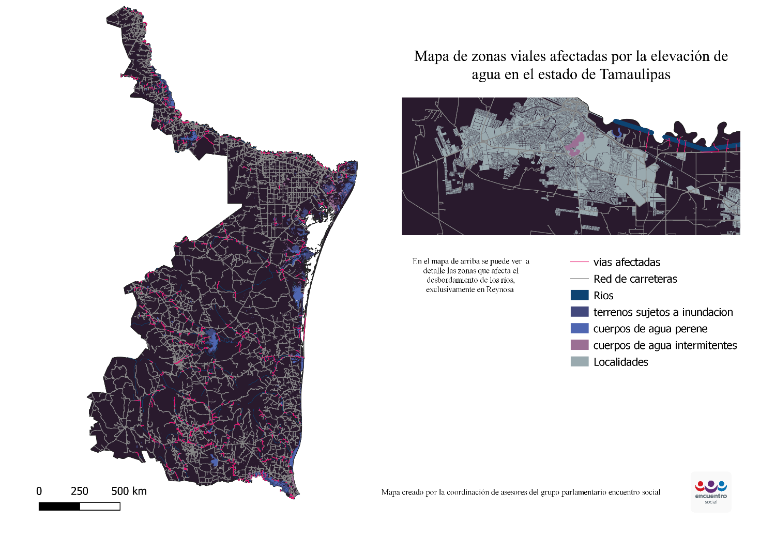

En este mapa se puede apreciar las zonas vulnerables, propensas a inundaciones, fallos en sistemas de acueducto y líneas eléctricas que van desde zonas rurales a urbanas, las localidades afectadas por los riesgos mencionados son 91.

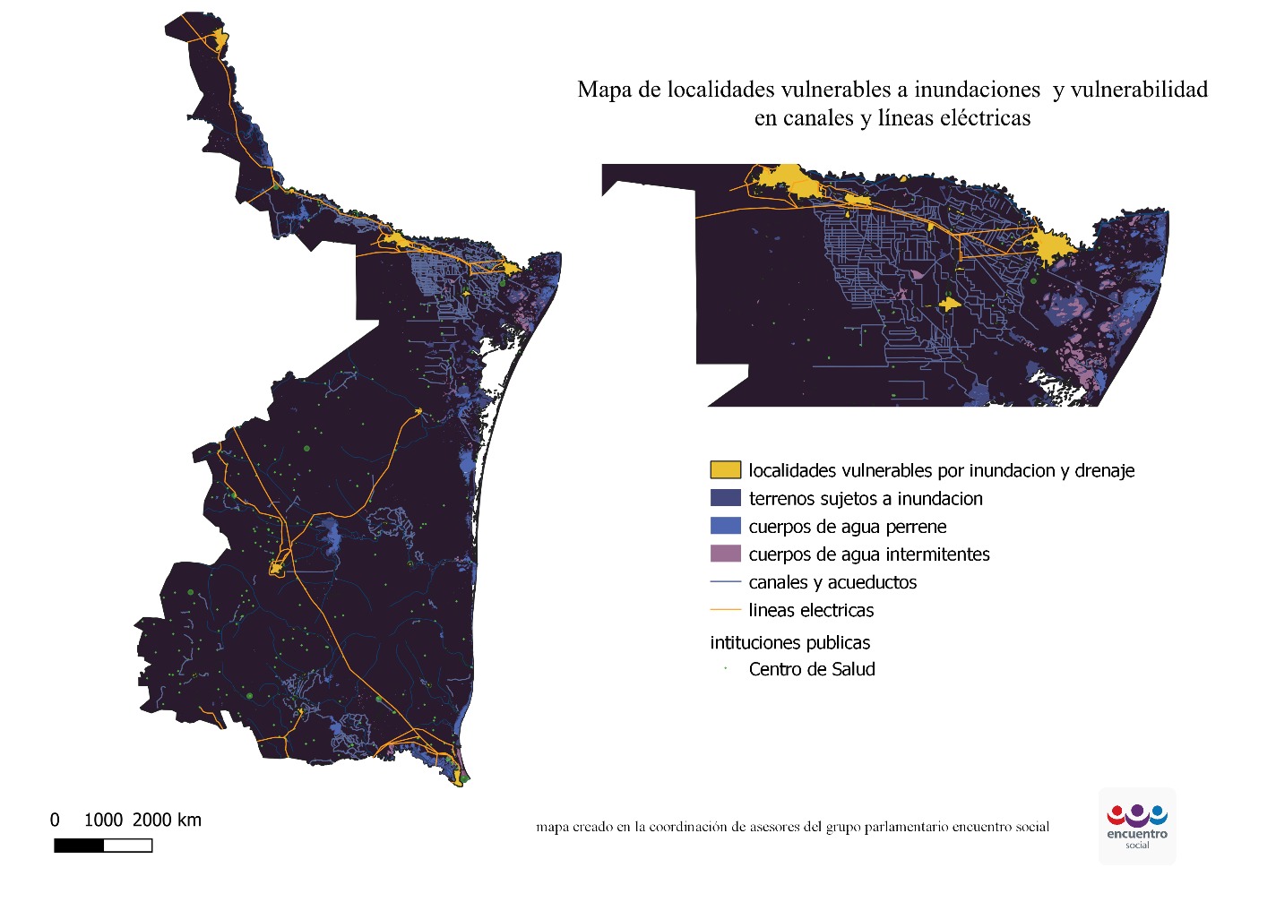

**MARCO LEGAL**

**LEY GENERAL DE PROTECCIÓN CIVIL**

Artículo 1. “objeto establecer las bases de coordinación entre los distintos órdenes de gobierno en materia de protección civil”

*XLIII. Protección Civil: Es la acción solidaria y participativa, que en consideración tanto de los riesgos de origen natural o antrópico como de los efectos adversos de los agentes perturbadores, prevé la coordinación y concertación de los sectores público, privado y social en el marco del Sistema Nacional, con el fin de crear un conjunto de disposiciones, planes, programas, estrategias, mecanismos y recursos para que de manera corresponsable, y privilegiando la Gestión Integral de Riesgos y la Continuidad de Operaciones, se apliquen las medidas y acciones que sean necesarias para salvaguardar la vida, integridad y salud de la población, así como sus bienes; la infraestructura, la planta productiva y el medio ambiente.*

Artículo 19. “*La coordinación ejecutiva del Sistema Nacional recaerá en la secretaría por conducto de la Coordinación Nacional.”*

*XVII. Fomentar en la población una cultura de protección civil que le brinde herramientas que en un momento dado le permitan salvaguardar su vida, sus posesiones y su entorno frente a los riesgos derivados de fenómenos naturales y humanos. Para esta tarea, debe considerarse el apoyo de las instituciones y organizaciones de la sociedad civil que cuenten con una certificación de competencia y que esté capacitada para esta actividad;*

# Código Fiscal de la Federación Federal

# Artículo 39

1. Condonar o eximir, total o parcialmente, el pago de contribuciones y sus accesorios, autorizar su pago a plazo, diferido o en parcialidades, cuando se haya afectado o trate de impedir que se afecte la situación de algún lugar o región del país, una rama de actividad, la producción o venta de productos, o la realización de una actividad, así como en casos de catástrofes sufridas por fenómenos meteorológicos, plagas o epidemias.
2. Conceder subsidios o estímulos fiscales.  
   Las resoluciones que conforme a este Artículo dicte el Ejecutivo Federal, deberán señalar las contribuciones a que se refieren, salvo que se trate de estímulos fiscales, así como, el monto o proporción de los beneficios, plazos que se concedan y los requisitos que deban cumplirse por los beneficiados.

*Resolutivo:*

* *Exhortar respetuosamente a Protección Civil de Tamaulipas, verificar de manera urgente el estado de las presas que sobre pasan el NAMO y boletinar si es seguro para los pobladores de la cercanía permanecer ahí.*
* *Elaborar planes de contingencia ambiental en caso de fallos en prensa, centrales eléctricas, acueductos, canales, líneas eléctricas, así como planes para las localidades mas vulnerables de sufrir estragos de varios indoles.*
* *Exhortar respetuosamente al Gobierno de Tamaulipas entregar recursos del Fonden al mantenimiento de la infraestructura pública, como a destinar recursos a las personas que perdieron recursos básicos para su calidad de vida.*
* *Tratar de buscar un seguro contra desastres naturales a nivel local para zonas mayormente vulnerables.*

1. <https://smn.conagua.gob.mx/en/pronosticos/pronosticossubmenu/reporte-de-lluvias-acumuladas-a-cinco-dias>
2. <https://presidente.gob.mx/presidente-lamenta-muertes-por-huracan-hanna-marina-y-ejercito-atienden-a-la-poblacion-en-estados-afectados/>
3. <https://www.tamaulipas.gob.mx/2020/07/avanza-el-drenado-de-las-colonias-de-reynosa-solo-7-presentan-aun-acumulacion-de-agua/>
4. <https://www.gob.mx/sspc/prensa/el-ciclon-tropical-hanna-continua-afectando-territorio-mexicano?idiom=es>
5. <https://lasillarota.com/estados/declaran-emergencia-en-tres-municipios-de-tamaulipas-por-hanna-hanna-tamaulipas-reynosa-fonden/418546>
6. <https://www.gob.mx/sedena/prensa/ejercito-mexicano-continua-ininterrumpidamente-aplicando-el-plan-dn-iii-e-con-motivo-de-la-depresion-tropical-hanna>
7. <https://www.gob.mx/sspc/prensa/se-emite-declaratoria-de-emergencia-para-nueve-municipios-en-el-estado-de-zacatecas>
8. <http://sina.conagua.gob.mx/sina/almacenamientoPresas.php>
9. Datos generados en la plataforma QGIS con base a las cartas topográficas de INEGI y CONOBIO